30. 4. 2012 - pondělí v 17:00 hodin
Délka tratě: 2000 m, převýšení: 197 m
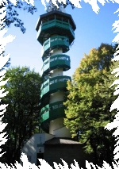
Prezentace: 16:00 - 16:45 hod.parkoviště u "Očního"
Startovné: 30,- Kč -> napiš kolik
Start: 17:00 hod "u pramene"
Kategorie:
- A - muži do 39 let
- B - muži 40 - 49 let
- C - muži 50 - 59 let
- D - muži nad 60 let
- E - ženy
- J - junioři r. n. 1994 a ml.
- K - juniorky r. n. 1994 a ml.

Ceny: věcné dle možnosti pořadatele

